Муниципальное бюджетное учреждение дополнительного образования «Мильковский дом детского творчества»

Конспект занятия по ПДД
в объединении «Зебрята-дошколята».
Тема: Викторина «Всезнайки дорожного движения».

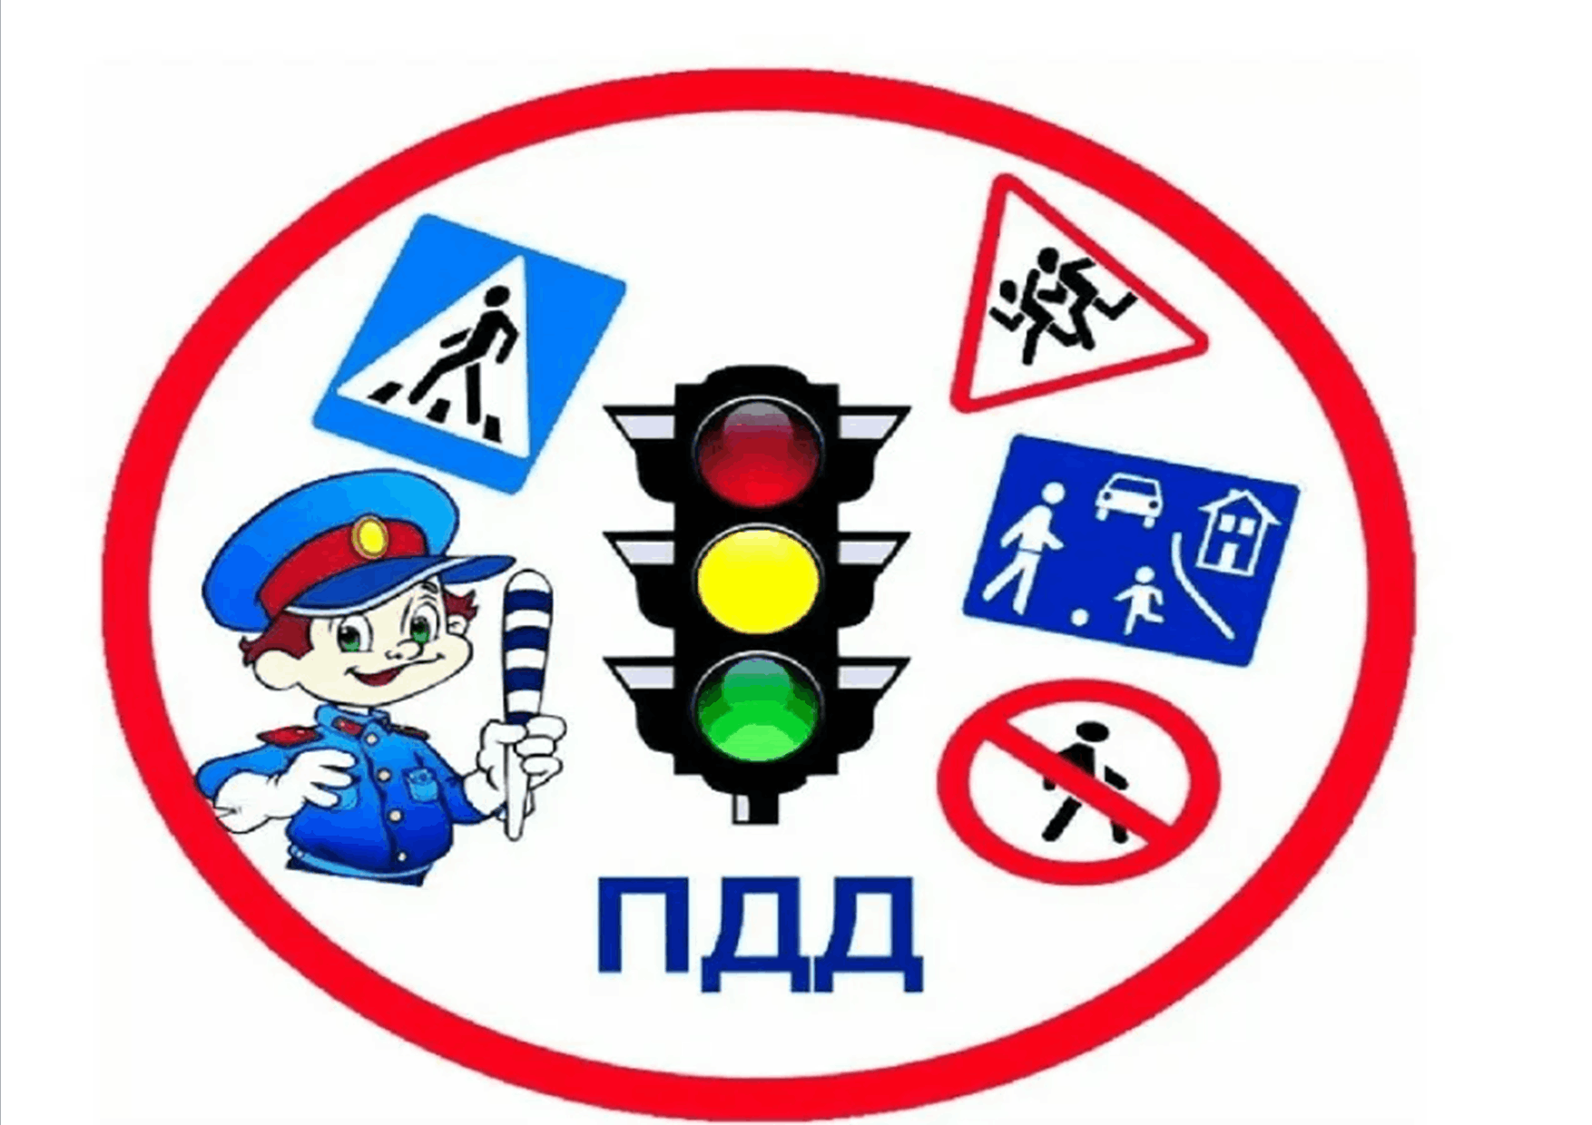

Подготовила
воспитатель Муравицкая Е.В.

Камчатский край, с. Мильково, 2026 г.
Цель: закрепление знаний у детей о правилах дорожного движения, дорожных знаках и безопасном поведении на улице.
Задачи:
- образовательные: закрепить знания детей о Правилах дорожного движения, дорожных знаках, правилах поведения на дорогах.
- развивающие: формировать желание соблюдать правила дорожного движения; развивать память, мышление, внимательность.
- воспитательные: воспитывать дружеские, доброжелательные отношения между детьми.
Материалы и оборудование: эмблемы для команд; жетоны для подсчёта очков; флажки: красный, жёлтый, зелёный; карточки с дорожными знаками; игрушечный жезл; макет светофора и три круга: зеленый, желтый, красный; раскраски по ПДД, медали (для призов).
Ход занятия.

- Ребята, сейчас в детский сад вас водят взрослые, но скоро вы пойдёте в школу, и вам придётся ходить по улицам, переходить дорогу самостоятельно. Вы живете в красивом селе, с широкими улицами, переулками и дорогами. По ним движется много легковых, грузовых автомобилей . И никто никому не мешает. Потому что есть четкие и строгие правила для водителей машин и пешеходов. Как называются эти правила?
(Правила дорожного движения)
- Вы, ребята догадались, что мы сегодня будем говорить о правилах дорожного движения. Но не просто говорить, а соревноваться в своих знаниях о них.
- Мы начинаем нашу веселую игру – викторину по правилам дорожного движения.
- Сейчас я предлагаю разделиться на две команды, выбрать капитанов, посоревноваться и проверить свои знания.
(Делятся на команды: «Светофорики» и «Пешеходы», выбираю капитанов команд)
- Послушайте внимательно правила нашей игры: за каждый правильный ответ команда будет получать жетон, та команда, которая по итогам викторины наберёт большее количество жетонов – объявляется победителем, а победителей ждут призы. Когда отвечает одна команда, другая не подсказывает. Внимание команды готовы? Тогда начинаем нашу игру – викторину, а начнём с разминки.
Разминка - игра «Водители - красный, желтый, зеленый».
Показываю зеленый флажок – все ребята ходят по залу,
жёлтый – маршируют на месте,
красный – стоят на месте. (Дети выполняют)
- Ребята, вспомните, где ставят светофоры? (на перекрестках)
Конкурс 1»Доскажи словечко».
- Слушает команда « Водители».
Если ты спешишь в пути через улицу пройти,
Там иди, где весь народ, там, где знак есть ... (Переход)
- Команде «Регулировщики».
Ты должен твердо знать всегда:
Для машин есть мостовая, для прохожих ... (Тротуар)
- Команде «Водители»
Домой добраться я хочу
И педалями кручу.
Вовсе это не мопед,
Это….(Велосипед)
- Команде «Регулировщики».
Заучи закон простой:
Красный свет зажегся – «Стой!»
А зеленый впереди –
Говорит он всем… (Иди)
- Хорошо! Вы справились с заданием.
Конкурс 2 «Выбери дорожный знак»
- Из предложенных знаков нужно выбрать один, соответствующий загадке.
(Команды отвечают по очереди)
1. Этот знак ну очень строгий,
Коль стоит он на дороге.
Говорит он нам: "Друзья,
Ездить здесь совсем нельзя! (Движение запрещено)

2. Здесь наземный переход,
Ходит целый день народ.
Ты, водитель, не грусти,
Пешехода пропусти! (Пешеходный переход)

3. В дождь и в ясную погоду
Здесь не ходят пешеходы.
Говорит им знак одно:
"Вам ходить запрещено! (Движение пешеходов запрещено)

4. Знает каждый пешеход
Про подземный этот ход.
Город он не украшает,
Но машинам не мешает! (Подземный пешеходный переход)

5. Если кто сломает ногу,
Здесь врачи всегда помогут.
Помощь первую окажут,
Где лечиться дальше, скажут. (Пункт первой медицинской помощи)

6. Это очень важный знак,
Он висит не просто так.
Будь внимательней, шофер!
Рядом садик, школьный двор. (Дети)

7. Чудо конь велосипед,
Можно ехать или нет?
Странный этот синий знак, не понять его никак! (Велосипедная дорожка)

8. Ходят смело млад и стар,
Даже кошки и собаки.
Только здесь не тротуар,
Дело все в дорожном знаке. (Пешеходная дорожка)
Конкурс 3 «Разрешается или запрещается»
- Я начинаю фразу, а вы продолжаете словами «разрешается» или «запрещается». (Команды отвечают по очереди)
- Идти толпой по тротуару … (запрещается)
- Перебегать дорогу… (запрещается)
- Помогать пожилым людям переходить улицу … (разрешается)
- Выбегать на проезжую часть … (запрещается)
- Переходить дорогу на зеленый свет … (разрешается)
- Уважать правила дорожного движения … (разрешается)
Подвижная игра «ПЕРЕДАЙ ЖЕЗЛ»
Играющие выстраиваются в круг. Жезл регулировщика передаётся игроку слева. Обязательное условие: принимать жезл правой рукой, переложить в левую и передать другому участнику. Передача идёт под музыку. Как только музыка прерывается, тот, у кого оказывается жезл, поднимает его вверх и называет любое правило дорожного движения (или дорожный знак). Замешкавшийся или неверно назвавший дорожный знак выбывает из игры. Побеждает последний оставшийся игрок.
Конкурс 4«Расставь цвета светофора»
-Дети, у вас на столах лежат макет светофора и три круга: зеленый, желтый, красный, необходимо правильно расположить их на макете. Если команда справилась с заданием, то она получает 1 балл.
Конкурс 5 «Автомульти».
- Все вы любите смотреть мультфильмы. Сейчас проверим, знаете ли вы, на каком транспорте передвигались герои мультфильмов.
(Участникам предлагается ответить на вопросы по мультфильмам и сказкам, в которых упоминаются транспортные средства. Отвечают команды по очереди.)
- На чем ехал Емеля к царю во дворец? (На печке).
- Любимый вид транспорта кота Леопольда? (Двухколесный велосипед).
- Что подарили родители дяди Федора почтальону Печкину? (Велосипед).
- Во что превратила добрая Фея тыкву для Золушки? (В карету).
- На чем летал старик Хоттабыч? (На ковре самолете).
- Какой личный транспорт у Бабы Яги? (Ступа).
- На чем катался Кай? (На санках).
- На чем поехал в Ленинград человек рассеянный? (На поезде).
-Подведение итогов. Молодцы! А за ваше активное участие – принимайте подарки! (Всем участникам вручают раскраски по ПДД, победителям — дополнительные призы значки, медали).
-Вы всегда должны помнить о том, что мы должны беречь себя и быть очень внимательными на дороге и на улице!

